概要设计说明书
1. 总体设计
1．1功能层次
1．2功能分配
1．3处理流程
2． 接口设计
2．1 用户界面
2．2 外部接口
2．3 内部接口
3．运行设计
3．1 运行模块组合
3．2 运行控制
3．3 运行时间
4． 出错处理设计
4．1 出错输出信息
4.1.1软错误
4.1.2硬错误
4．2 出错处理对策
5． 安全设计
5．1 系统用户安全认证
5．2 用户权限控制
5．3 日志安全
5．4 数据备份与恢复

总体设计

1.1功能层次
系统的功能层次即模块划分如下：
功能需求与程序模块的关系
需求 | 模块
用户备案上报 | 市级模块/数据传输模块
本期数据上报 | 市级模块/数据传输模块
退回上报数据 | 市级模块/数据传输模块
用户查询 | 市级模块/数据查询模块
往期数据查询 | 市级模块/数据查询模块
汇总表查询 | 市级模块/数据查询模块
本市数据分析 | 市级模块/数据分析模块
创建账号和基本信息 | 市级模块/用户管理
用户登录 | 用户登录模块
用户备案 | 省级模块/数据分析模块
报表管理 | 省级模块/数据分析模块
数据汇总 | 省级模块/数据分析模块
取样分析 | 省级模块/数据分析模块
固定报表 | 省级模块/数据分析模块
图表分析 | 省级模块/数据分析模块
上报国家 | 省级模块/数据传输模块
数据导出与查询 | 数据查询模块
发布通知 | 通知发布与查看模块
浏览通知 | 通知发布与查看模块

系统采用分布式应用结构，将人力资源管理系统划分为多个业务模块，业务模块分别部署在不同的服务器上，各个业务模块之间通过接口进行数据交互。

1.2功能分配
系统的详细用例图如下，根据该用例图可进行相应的功能分配：
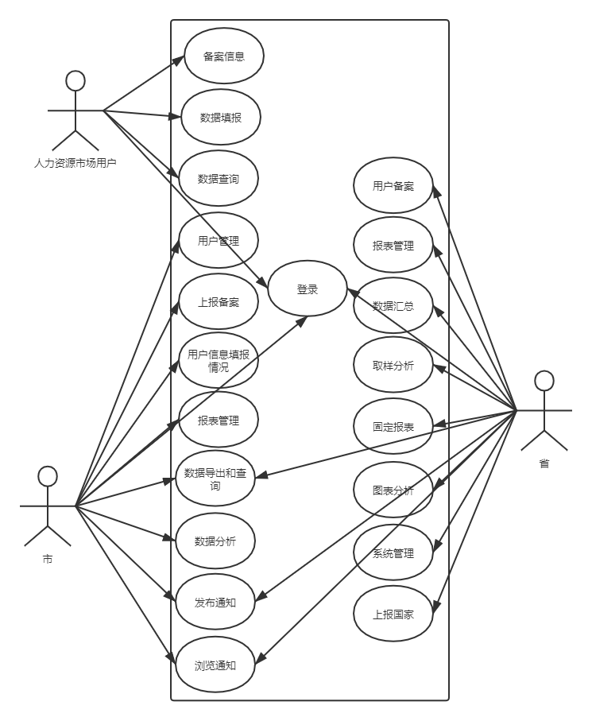
市级具体用例如下：
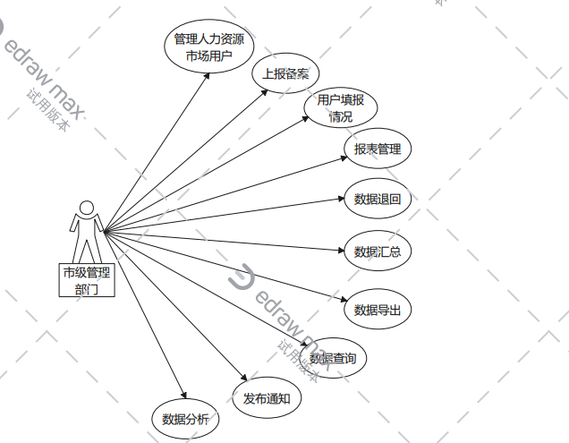

1.3处理流程
大致流程如图：
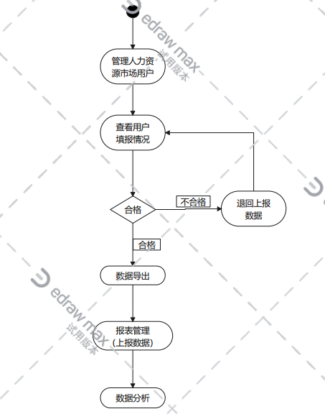
其中重要事件的处理流程如下：
- 数据填报活动
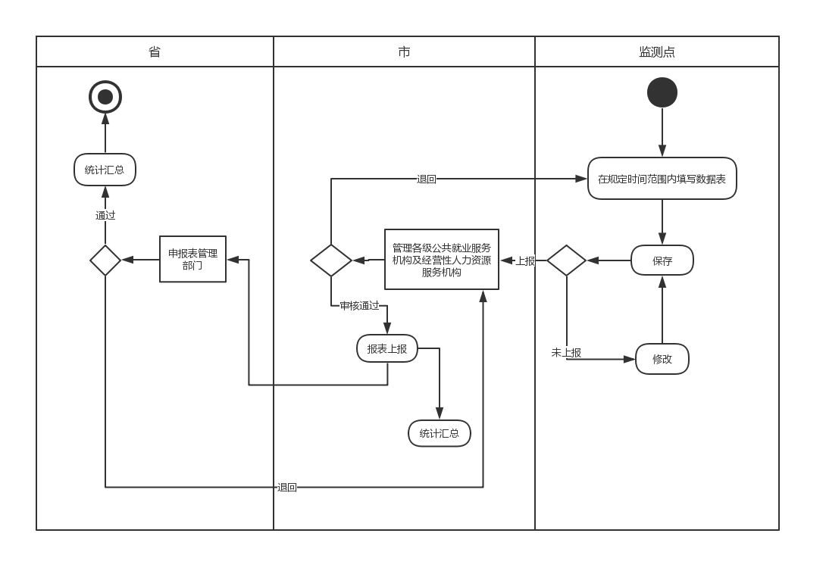
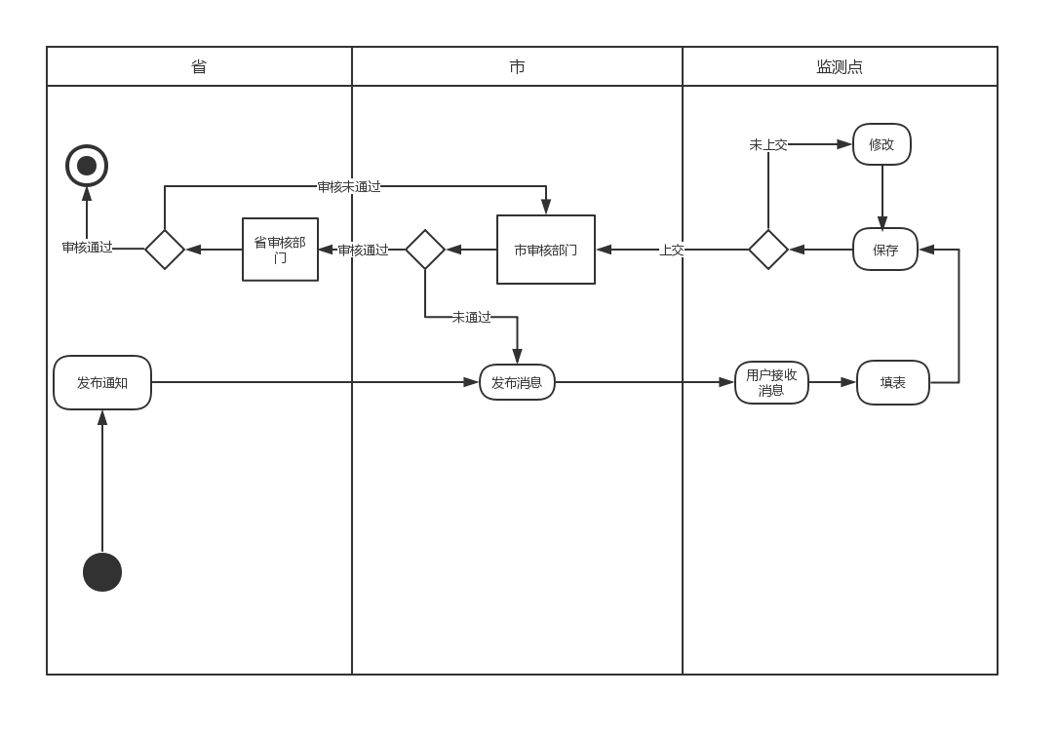
- 通知发布活动：

2.接口设计

2.1用户界面
登录界面如图，以简洁美观为要：
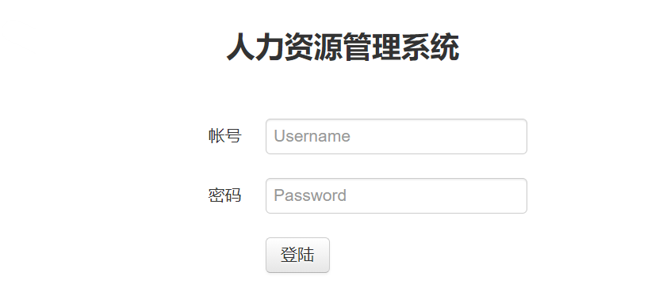
数据查询界面如图：
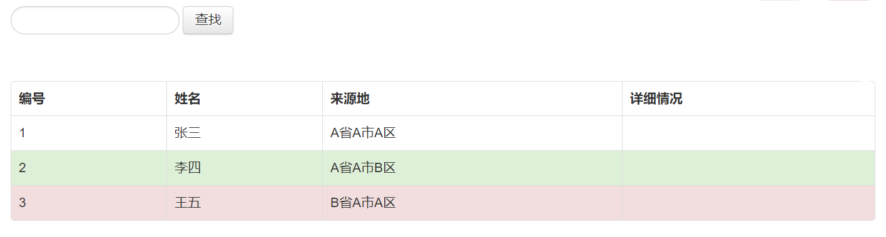

2.2硬件接口
电脑

2.3软件接口
人力资源数据采集系统与其他系统进行数据传输时提供如下两个接口：
·账户接口：含用户名和密码，通过输入用户名和密码登录系统，可通过该接口分别进入监测点级、市级、省级模块；
·传输接口：……省级模块将从省级模块/数据分析模块获得的数据传输给省级模块/数据传输模块
·存储接口：数据查询模块可通过该接口将数据库中的数据导出备份。

3.运行设计

3.1运行模块组合
系统在有输入的情况下启动接收数据模块，通过模块间的调用，读入相应的人力资源信息并格式化数据，输入完毕后调用网络传输模块，将数据通过网络传送给服务器，接收到服务器的返回信息后处理信息，进行相应的输出。
服务器的网络传输接收数据模块功能始终处于活动状态。

3.2运行控制
运行控制严格按照各模块间函数调用关系来实现，在各个事务中心模块中，对运行控制进行判断，选择正确的运行路径。

3.3运行时间
对做出的操作有较快的反应。
运行时间的影响因素中：网络硬件对其有最大影响，网络负载量很大时，操作反应将相应减慢；其次是服务器性能影响，通过影响数据库访问时间，加大了操作的等待时间。
总体而言，硬件影响速度大于软件影响速度。

4.出错处理设计

4.1出错输出信息

4.1.1软错误
软错误即由于输入信息格式错误等产生的错误。
面对软错误，在操作成功判断、输入数据时进行数据分析验证，判断错误类型，生成相应的错误提示语句，送到输出模块中。

4.1.2硬错误
硬错误即网络传输超时等引起的错误。
面对硬错误，输出相应的报错语句，如“网络超时”等，重置程序到最开始的阶段。

4.2出错处理对策
面对断电、电压不稳等造成的数据丢失，可以在恢复过程中采用Oracle数据库的日志文件，进行相应的ROLLBACK处理，进行数据恢复；
面对硬件选择，要选择较为可靠和稳定的服务器机种，保证系统运行时的可靠性。

5.安全设计

5.1系统用户安全认证
对系统内的所有用户要进行身份验证，防止非法用户对系统的访问。采用口令机制，即通过用户输入口令进行身份认证，口令认证通过HTTP，正常访问通过HTTP协议。系统可以根据安全级别和客观情况进行身份鉴别方法的选择。

5.2用户权限控制
在系统中进行用户角色和级别的定义，分别为不同级别的不同角色设置操作权限和数据访问权限，不同用户只能操作角色允许的功能，只能访问控制角色允许的数据，从而控制合法用户的操作权限，避免系统在权限控制方面的漏洞导致越权操作，产生安全问题。
系统中提供由组、角色、成员构成的用户管理机制，能够实现灵活配置和修改用户的功能。关键操作可采取授权操作方式，即由具有高级角色和权限的用户对下级用户进行授权，使其在一定时限内具有操作权限。系统可以支持授权人在现场和非现场状下实现授权。

5.3日志安全
系统基于用户身份的审计和日志，准确地记录所有用户对关键资源访问的详细情况，为不可抵赖性和基于用户的操作统计提供依据，并可实现完善的审计服务和管理。
通过周期性审计、实时审计和事后审计等审计策略，以发现非法违规操作，进而发现安全漏洞并及时采取补救措施。需要进行日志记录的内容包括：各类操作人员的关键操作信息、用户权限变更及规则库变更等与安全管理相关的信息等。日志数据或文件应妥善保存，并要限制操作员对其的访问权限。

5.4数据备份与恢复
系统提供完整和方便的数据备份策略，以保证数据损坏时及时恢复。能按照一定的周期对业务数据进行备份。在系统出现故障以后，能通过备份的数据恢复到系统故障前的数据。

